# 2021年10月14日全国主要城市线材价格汇总

[更多历史数据，上钢联数据](javascript:;)2021-10-14 16:31 来源：[我的钢铁](https://www.mysteel.com/) [资讯监督](http://about.mysteel.com/contactus.html) [**扫我！手机看价格～**](https://www.steelphone.com/app/?fr=055)

[微信QQ好友新浪微博腾讯微博QQ空间打印更多](https://jiancai.mysteel.com/p/21101409/C64494BEFA872C10.html)

|  |  |  |  |  |  |  |  |  |  |  |  |  |  |  |  |  |  |  |  |  |  |  |  |  |  |
| --- | --- | --- | --- | --- | --- | --- | --- | --- | --- | --- | --- | --- | --- | --- | --- | --- | --- | --- | --- | --- | --- | --- | --- | --- | --- |
| 线材 | 上海 | 杭州 | 南京 | 济南 | 合肥 | 福州 | 南昌 | 广州 | 长沙 | 武汉 | 郑州 | 北京 | 天津 | 石家庄 | 太原 | 沈阳 | 哈尔滨 | 重庆 | 成都 | 贵阳 | 昆明 | 西安 | 兰州 | 乌鲁木齐 | 均价 |
| 6高线HPB300 | 6180 | 6290 | 6150 | 6450 | 6290 | 6430 | 6220 | 6430 | 6320 | 6150 | 6230 | 6480 | 6580 | 6680 | 6060 | 5800 | 5960 | 6310 | 6340 | 6170 | 6640 | 6270 | 6470 | 6180 | 6295 |
| 涨跌 | -90 | +40 | +10 | -20 | -50 | +30 | 0 | 0 | +10 | +20 | 0 | +40 | +30 | 0 | -70 | 0 | -10 | 0 | 0 | 0 | 0 | 0 | -50 | -190 | -13 |
| 产地 | 中天 | 中天 | 萍钢 | 莱钢永锋 | 马钢 | 三钢 | 南（昌）钢 | 韶钢 | 萍钢 | 鄂钢 | 信钢 | 河钢承钢 | 国义 | 河钢宣钢 | 首钢长治 | 北台 | 西钢 | 达钢 | 达钢 | 水钢 | 昆钢 | 龙钢 | 酒钢 | 八钢 | - |
| 8.0高线HPB300 | 6190 | 6190 | 6150 | 6150 | 6290 | 6260 | 6120 | 6370 | 6220 | 6050 | 6130 | 6260 | 5750 | 6460 | 5960 | 5720 | 5850 | 6080 | 6080 | 6070 | 6440 | 6150 | 6250 | 5980 | 6132 |
| 涨跌 | +50 | +40 | +10 | -20 | -50 | +30 | 0 | 0 | +10 | +20 | 0 | +40 | +30 | 0 | -70 | 0 | -10 | 0 | 0 | 0 | 0 | 0 | -50 | -190 | -7 |
| 产地 | 中天 | 中天 | 萍钢 | 莱钢永锋 | 马钢 | 三钢 | 南（昌）钢 | 韶钢 | 萍钢 | 鄂钢 | 信钢 | 河钢承钢 | 安丰 | 河钢宣钢 | 首钢长治 | 北台 | 西钢 | 达钢 | 达钢 | 水钢 | 昆钢 | 龙钢 | 酒钢 | 八钢 | - |

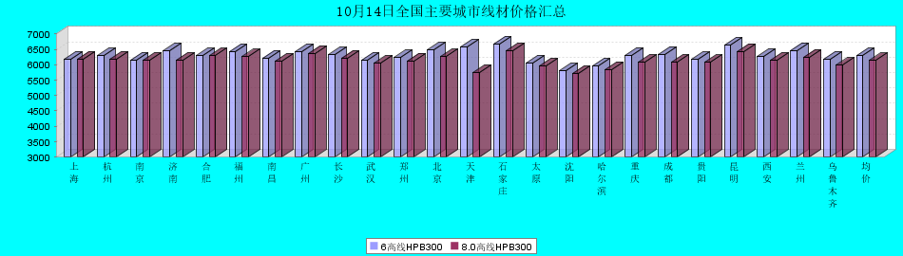

8.0高线HPB300价格走势图

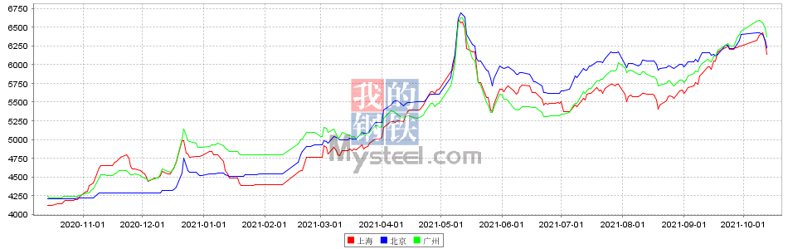

8.0高线HPB235价格走势图

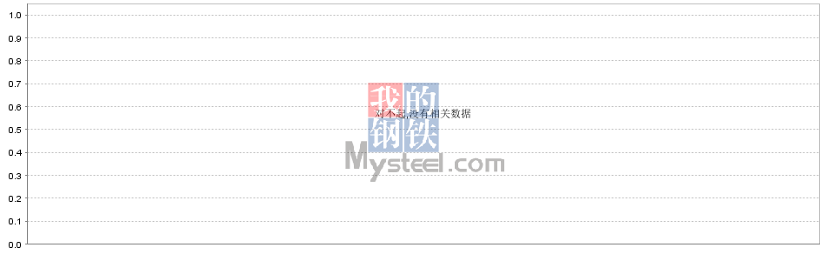

# 2021年10月14日全国主要城市HRB400E螺纹钢价格汇总

[更多历史数据，上钢联数据](javascript:;)2021-10-14 16:31 来源：[我的钢铁](https://www.mysteel.com/) [资讯监督](http://about.mysteel.com/contactus.html) [**扫我！手机看价格～**](https://www.steelphone.com/app/?fr=055)

[微信QQ好友新浪微博腾讯微博QQ空间打印更多](https://jiancai.mysteel.com/p/21101409/07D08EA136EDE4F0.html)

|  |  |  |  |  |  |  |  |  |  |  |  |  |  |  |  |  |  |  |  |  |  |  |  |  |  |  |  |  |  |  |  |  |
| --- | --- | --- | --- | --- | --- | --- | --- | --- | --- | --- | --- | --- | --- | --- | --- | --- | --- | --- | --- | --- | --- | --- | --- | --- | --- | --- | --- | --- | --- | --- | --- | --- |
| 螺纹钢 | 上海 | 杭州 | 南京 | 济南 | 合肥 | 福州 | 南昌 | 南宁 | 广州 | 海口 | 长沙 | 武汉 | 郑州 | 北京 | 天津 | 石家庄 | 太原 | 沈阳 | 哈尔滨 | 长春 | 重庆 | 成都 | 贵阳 | 昆明 | 西安 | 兰州 | 银川 | 西宁 | 乌鲁木齐 | 呼和浩特 | 拉萨 | 均价 |
| HRB400E 12MM | 5970 | 5960 | 6030 | 5920 | 6140 | 6040 | 5880 | 5970 | 6370 | 6330 | 6140 | 5950 | 6060 | 5780 | 5800 | 5850 | 6020 | 5780 | 5960 | 5890 | 6000 | 6020 | 6060 | 6280 | 5990 | 6260 | 5930 | 6250 | 6080 | 6080 | 6530 | 6043 |
| 涨幅 | +50 | +40 | +10 | -20 | -50 | +30 | +10 | -20 | -20 | -60 | +10 | +30 | 0 | +40 | +30 | 0 | -80 | -50 | -30 | -40 | 0 | 0 | 0 | 0 | 0 | -20 | -20 | -50 | -190 | -30 | -30 | -14 |
| 产地 | 申特 | 中天 | 永钢 | 莱钢 | 马钢 | 三钢 | 南(昌)钢 | 柳钢 | 韶钢 | 桂万钢 | 涟钢 | 鄂钢 | 安钢 | 河钢承钢 | 河钢承钢 | 敬业 | 首钢长治 | 新抚钢 | 西钢 | 通钢 | 达钢 | 威钢 | 水钢 | 昆钢 | 龙钢 | 酒钢 | 亚新 | 酒钢 | 八钢 | 包钢 | 酒钢 | - |
| 计重方式 | 理计 | 理计 | 理计 | 理计 | 理计 | 理计 | 理计 | 理计 | 过磅 | 过磅 | 过磅 | 理计 | 理计 | 理计 | 理计 | 理计 | 理计 | 理计 | 理计 | 理计 | 过磅 | 过磅 | 过磅 | 理计 | 理计 | 理计 | 理计 | 理计 | 理计 | 理计 | 理计 | - |
| 30天均价 | 5972 | 5966 | 6010 | 5908 | 6138 | 5943 | 5822 | 5927 | 6315 | 6275 | 6094 | 5929 | 5909 | 5712 | 5756 | 5785 | 5902 | 5801 | 5885 | 5825 | 5859 | 5865 | 5938 | 6169 | 5844 | 6092 | 5740 | 6094 | 6089 | 5929 | 6338 | 5962 |
| HRB400E 20MM | 5840 | 5810 | 5930 | 5860 | 6020 | 5880 | 5740 | 5810 | 6170 | 6190 | 6010 | 5730 | 5800 | 5650 | 5700 | 5700 | 5820 | 5800 | 5840 | 5790 | 5880 | 5850 | 5860 | 6100 | 5790 | 6000 | 5820 | 6000 | 5880 | 5780 | 6330 | 5883 |
| 涨幅 | +50 | +40 | +10 | -20 | -50 | +30 | +10 | -20 | -20 | -60 | +10 | +30 | 0 | +40 | +30 | 0 | -80 | -50 | -30 | -40 | 0 | 0 | 0 | 0 | 0 | -50 | -20 | -50 | -190 | -30 | -30 | -16 |
| 产地 | 中天 | 中天 | 永钢 | 莱钢 | 马钢 | 三钢 | 南(昌)钢 | 柳钢 | 韶钢 | 桂万钢 | 涟钢 | 鄂钢 | 安钢 | 河钢承钢 | 河钢承钢 | 敬业 | 首钢长治 | 新抚钢 | 西钢 | 通钢 | 达钢 | 威钢 | 水钢 | 昆钢 | 龙钢 | 酒钢 | 亚新 | 酒钢 | 八钢 | 包钢 | 酒钢 | - |
| 计重方式 | 理计 | 理计 | 理计 | 理计 | 理计 | 理计 | 理计 | 理计 | 过磅 | 过磅 | 过磅 | 理计 | 理计 | 理计 | 理计 | 理计 | 理计 | 理计 | 理计 | 理计 | 过磅 | 过磅 | 过磅 | 理计 | 理计 | 理计 | 理计 | 理计 | 理计 | 理计 | 理计 | - |
| 30天均价 | 5842 | 5816 | 5910 | 5848 | 6018 | 5783 | 5682 | 5767 | 6115 | 6135 | 5956 | 5701 | 5649 | 5568 | 5631 | 5626 | 5702 | 5764 | 5765 | 5751 | 5751 | 5709 | 5778 | 5989 | 5644 | 5861 | 5630 | 5865 | 5889 | 5644 | 6125 | 5804 |

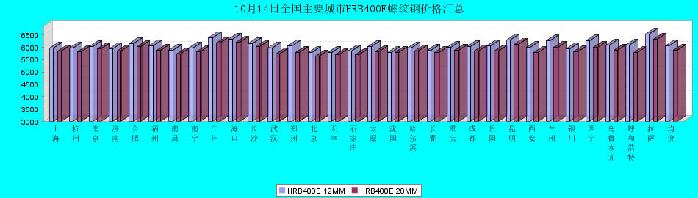

HRB400螺纹钢12MM价格走势图

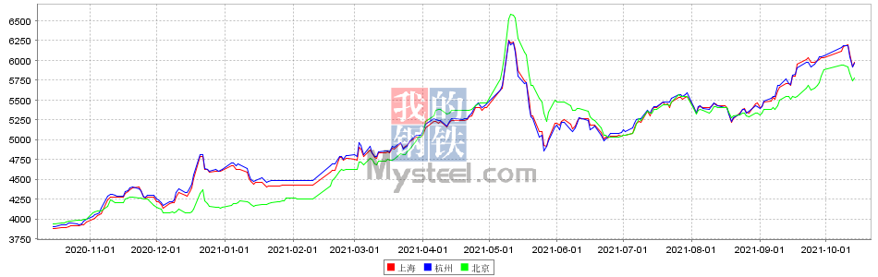

HRB400螺纹钢20MM价格走势图

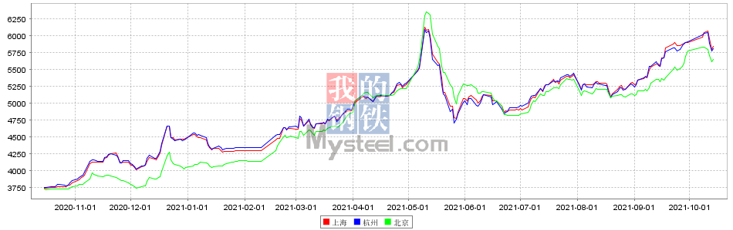

# 2021年10月14日全国主要城市盘螺价格汇总

[更多历史数据，上钢联数据](javascript:;)2021-10-14 16:31 来源：[我的钢铁](https://www.mysteel.com/) [资讯监督](http://about.mysteel.com/contactus.html) [**扫我！手机看价格～**](https://www.steelphone.com/app/?fr=055)

[微信QQ好友新浪微博腾讯微博QQ空间打印更多](https://jiancai.mysteel.com/p/21101409/4167B221D79731C8.html)

|  |  |  |  |  |  |  |  |  |  |  |  |  |  |  |  |  |  |  |  |  |  |  |  |  |  |  |
| --- | --- | --- | --- | --- | --- | --- | --- | --- | --- | --- | --- | --- | --- | --- | --- | --- | --- | --- | --- | --- | --- | --- | --- | --- | --- | --- |
| 盘螺 | 上海 | 杭州 | 南京 | 济南 | 合肥 | 福州 | 南昌 | 南宁 | 广州 | 长沙 | 武汉 | 郑州 | 北京 | 天津 | 石家庄 | 太原 | 沈阳 | 哈尔滨 | 重庆 | 成都 | 贵阳 | 昆明 | 西安 | 兰州 | 乌鲁木齐 | 全国均价 |
| HRB400(E) 8mm | 6190 | 6190 | 6300 | 6150 | 6370 | 6390 | 6150 | 6200 | 6300 | 6060 | 6070 | 6180 | 5860 | 5890 | 5970 | 5980 | 5800 | 5920 | 6080 | 6060 | 6090 | 6490 | 6190 | 6300 | 6180 | 6134 |
| 涨跌 | +50 | +40 | +10 | -20 | -50 | +30 | 0 | -20 | -20 | -10 | +20 | 0 | +40 | +30 | -30 | -70 | -50 | -10 | 0 | 0 | 0 | 0 | 0 | -50 | -190 | -12 |
| 产地 | 中天 | 中天 | 永钢 | 莱钢永锋 | 马钢 | 三钢 | 南（昌）钢 | 柳钢 | 韶钢 | 湘钢 | 鄂钢 | 济源 | 河钢承钢 | 河钢唐钢 | 河钢 | 首钢长治 | 新抚钢 | 西林 | 达钢 | 威钢 | 水钢 | 昆钢 | 龙钢 | 酒钢 | 八钢 | - |

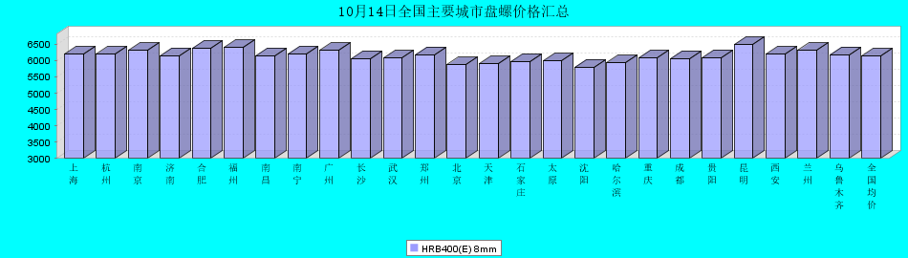

# 2021年10月14日全国主要城市工角槽钢价格汇总

[更多历史数据，上钢联数据](javascript:;)2021-10-14 11:20 来源：[我的钢铁](https://www.mysteel.com/) [资讯监督](http://about.mysteel.com/contactus.html) [**扫我！手机看价格～**](https://www.steelphone.com/app/?fr=055)

[微信QQ好友新浪微博腾讯微博QQ空间打印更多](https://xinggang.mysteel.com/p/21/1014/08/817827B0A4F179C0.html)

|  |  |  |  |  |  |  |  |  |  |  |  |  |  |  |  |  |  |  |  |  |  |  |  |  |
| --- | --- | --- | --- | --- | --- | --- | --- | --- | --- | --- | --- | --- | --- | --- | --- | --- | --- | --- | --- | --- | --- | --- | --- | --- |
| 材质Q235B | 上海 | 杭州 | 南京 | 泰安 | 合肥 | 福州 | 南昌 | 广州 | 长沙 | 武汉 | 郑州 | 北京 | 天津 | 唐山 | 太原 | 沈阳 | 江阴 | 重庆 | 成都 | 昆明 | 西安 | 兰州 | 乌鲁木齐 | 均价 |
| 50*5角钢 | 5910 | 5950 | 5840 | 5730 | 5920 | 6100 | 5800 | 6130 | 6010 | 5900 | 5780 | 5350 | 5310 | 5670 | 5930 | 5790 | 5850 | 5950 | 5880 | 6300 | 5860 | 5930 | 6100 | 5869 |
| 涨跌 | 0 | 0 | 0 | -20 | 0 | 0 | -20 | -20 | -50 | 0 | 0 | -20 | -10 | -30 | -30 | -20 | 0 | 0 | 0 | 0 | 0 | 0 | 0 | -10 |
| 主导钢厂 | 安钢 | 马钢 | 安钢 | 传洋 | 唐山正丰 | 唐山正丰 | 唐山正丰 | 冀丰 | 安钢 | 安钢 | 安钢 | 唐山正丰 | 唐山正丰 | 唐山正丰 | 唐山正丰 | 唐山正丰 | 传洋 | 安阳 | 安阳 | 安钢 | 安钢 | 唐山正丰 | 八钢 | - |
| 计重方式 | 理计 | 理计 | 理计 | 过磅 | 过磅 | 过磅 | 理计 | 过磅 | 理计 | 理计 | 理计 | 理计 | 理计 | 过磅 | 过磅 | 过磅 | 过磅 | 理计 | 理计 | 理计 | 理计 | 过磅 | 过磅 |  |
| 16＃槽钢 | 5810 | 5820 | 5780 | 5720 | 5790 | 6050 | 5730 | 6300 | 6190 | 5970 | 5870 | 5360 | 5360 | 5650 | 5950 | 5770 | 5720 | 6030 | 6020 | 6370 | 6020 | 5940 | 6000 | 5879 |
| 涨跌 | 0 | 0 | 0 | -30 | -20 | 0 | 0 | -20 | -30 | 0 | 0 | -20 | -20 | -10 | -30 | +20 | 0 | 0 | 0 | 0 | 0 | 0 | 0 | -7 |
| 主导钢厂 | 马钢 | 马钢 | 马钢 | 传洋 | 马钢 | 唐山鑫杭 | 马钢 | 马钢 | 唐山瑞隆 | 马钢 | 唐山瑞隆 | 唐山祥泰 | 唐山瑞兴 | 唐山瑞隆 | 唐山瑞兴 | 唐山瑞兴 | 马钢 | 八钢 | 八钢 | 唐山盛财 | 唐山瑞隆 | 唐山祥泰 | 八钢 | - |
| 计重方式 | 理计 | 理计 | 理计 | 过磅 | 理计 | 过磅 | 理计 | 过磅 | 过磅 | 理计 | 过磅 | 理计 | 理计 | 过磅 | 过磅 | 过磅 | 理计 | 过磅 | 过磅 | 过磅 | 过磅 | 过磅 | 过磅 |  |
| 25＃工字钢 | 5840 | 5900 | 5870 | 6220 | 5880 | 6200 | 6100 | 6220 | 6250 | 6040 | 5910 | 5530 | 5480 | 5740 | 5860 | 5680 | 5840 | 6220 | 6170 | 6150 | 6100 | 6330 | 6150 | 5986 |
| 涨跌 | 0 | 0 | 0 | 0 | -20 | 0 | -70 | -20 | -30 | 0 | -70 | 0 | 0 | 0 | -70 | -50 | 0 | 0 | 0 | -30 | 0 | 0 | 0 | -16 |
| 主导钢厂 | 莱钢 | 莱钢 | 日照 | 日照 | 日照 | 唐山弘泰 | 鑫达 | 日照 | 唐山金瑞城 | 日照 | 唐山金瑞城 | 津西 | 津西 | 鑫达 | 唐山弘泰 | 鞍山宝得 | 日照 | 昆钢 | 日照 | 昆钢 | 日照 | 日照 | 八钢 | - |
| 计重方式 | 理计 | 理计 | 理计 | 理计 | 理计 | 过磅 | 过磅 | 过磅 | 过磅 | 理计 | 过磅 | 理计 | 理计 | 过磅 | 过磅 | 理计 | 理计 | 过磅 | 理计 | 过磅 | 过磅 | 过磅 | 过磅 |  |

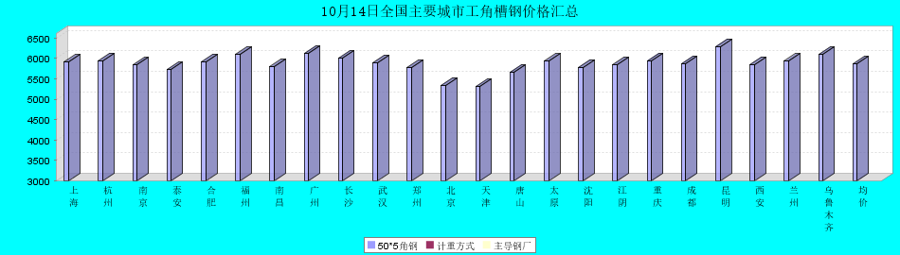

# 2021年10月14日全国主要城市H型钢价格汇总

[更多历史数据，上钢联数据](javascript:;)2021-10-14 11:08 来源：[我的钢铁](https://www.mysteel.com/) [资讯监督](http://about.mysteel.com/contactus.html) [**扫我！手机看价格～**](https://www.steelphone.com/app/?fr=055)

[微信QQ好友新浪微博腾讯微博QQ空间打印更多](https://xinggang.mysteel.com/p/21/1014/09/9CF3662F32F490AA.html)

|  |  |  |  |  |  |  |  |  |  |  |  |  |  |  |  |  |
| --- | --- | --- | --- | --- | --- | --- | --- | --- | --- | --- | --- | --- | --- | --- | --- | --- |
| 材质Q235B | 上海 | 北京 | 天津 | 杭州 | 无锡 | 唐山 | 济南 | 太原 | 福州 | 成都 | 郑州 | 西安 | 鞍山 | 广州 | 武汉 | 均价 |
| 200*100 | 5780 | 5670 | 5770 | 5760 | 5670 | 5550 | 5610 | 5820 | 5750 | 5860 | - | 5870 | 5740 | 5830 | 5900 | 5756 |
| 涨跌 | 0 | 0 | 0 | 0 | 0 | 0 | 0 | -50 | 0 | -10 | - | 0 | 0 | 0 | -20 | -5 |
| 产地 | 马钢 | 莱\日 | 莱\日 | 马钢 | 莱钢 | 津西 | 津西 | 津西 | 日照 | 莱钢 | 莱钢 | 莱钢 | 津西 | 津西 | 莱钢 | - |
| 300*300 | 6010 | 5830 | 5820 | 5890 | 5930 | 5750 | 5860 | 5900 | 6000 | 5800 | 5970 | 5770 | 5880 | 6020 | 5980 | 5894 |
| 涨跌 | 0 | 0 | 0 | 0 | 0 | 0 | 0 | -50 | 0 | -10 | -20 | 0 | 0 | 0 | -20 | -7 |
| 产地 | 马钢 | 马\莱 | 马\莱 | 马钢 | 马钢 | 津西 | 津西 | 安泰 | 日照 | 马钢 | 莱钢 | 莱钢 | 津西 | 马钢 | 马钢 | - |
| 400*200 | 5930 | 5790 | 5790 | 5790 | 5790 | 5740 | 5840 | 5810 | 5850 | 5920 | 5940 | 5610 | 5690 | 5870 | 5990 | 5823 |
| 涨跌 | 0 | 0 | 0 | 0 | 0 | 0 | 0 | -50 | 0 | -10 | -20 | 0 | -50 | 0 | -20 | -10 |
| 产地 | 马钢 | 莱\津 | 莱\津 | 莱钢 | 莱钢 | 津西 | 津西 | 长治 | 日照 | 莱钢 | 莱钢 | 安泰 | 津西 | 马钢 | 莱钢 | - |
| 588*300 | 5860 | 5780 | 5820 | 5790 | 5760 | 5760 | 5830 | 5910 | 5950 | 5820 | 5970 | 5720 | 5880 | 5990 | 5900 | 5849 |
| 涨跌 | 0 | 0 | 0 | 0 | 0 | 0 | 0 | -50 | 0 | -10 | -20 | 0 | 0 | 0 | -20 | -7 |
| 产地 | 马钢 | 莱\津 | 莱\津 | 马钢 | 莱钢 | 津西 | 津西 | 安泰 | 日照 | 马钢 | 莱钢 | 莱钢 | 津西 | 津西 | 莱钢 | - |

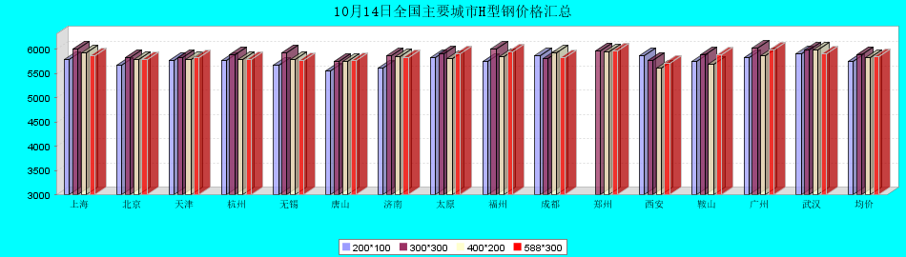

# 2021年10月14日全国主要城市中厚板价格汇总

[更多历史数据，上钢联数据](javascript:;)2021-10-14 15:48 来源：[我的钢铁](https://www.mysteel.com/) [资讯监督](http://about.mysteel.com/contactus.html) [**扫我！手机看价格～**](https://www.steelphone.com/app/?fr=055)

[微信QQ好友新浪微博腾讯微博QQ空间打印更多](https://zhongban.mysteel.com/p/21/1014/09/3B95840B4BA36C50.html)

|  |  |  |  |  |  |  |  |  |  |  |  |  |  |  |  |  |  |  |  |  |  |  |  |  |  |
| --- | --- | --- | --- | --- | --- | --- | --- | --- | --- | --- | --- | --- | --- | --- | --- | --- | --- | --- | --- | --- | --- | --- | --- | --- | --- |
| 中板 | 上海 | 杭州 | 南京 | 济南 | 合肥 | 福州 | 南昌 | 广州 | 长沙 | 武汉 | 郑州 | 北京 | 天津 | 石家庄 | 太原 | 沈阳 | 哈尔滨 | 重庆 | 成都 | 昆明 | 西安 | 兰州 | 乌鲁木齐 | 武安 | 均价 |
| 普8mm | 6150 | 6180 | 6240 | 6200 | 6140 | 6350 | 6030 | 6460 | 6120 | 6160 | 6270 | 6210 | 6100 | 6030 | 6270 | 6110 | 6210 | 6490 | 6280 | 6220 | 6200 | 6270 | 6500 | 6020 | 6217 |
| 涨跌 | 0 | 0 | -10 | 0 | 0 | 0 | 0 | 0 | 0 | 0 | +20 | +30 | +20 | +20 | 0 | 0 | 0 | -10 | -10 | 0 | -10 | 0 | 0 | +20 | +3 |
| 产地 | 新钢 | 萍钢 | 萍钢 | 天钢 | 萍钢 | 三钢 | 新余 | 韶钢 | 新余 | 邯钢 | 邯钢 | 敬业 | 天钢 | 敬业 | 太钢 | 鞍钢 | 鞍钢 | 重钢 | 重钢 | 柳钢 | 八钢 | 酒钢 | 八钢 | 普阳 | - |
| 普20mm | 5780 | 5850 | 5810 | 5850 | 5780 | 6150 | 5830 | 6080 | 5910 | 5770 | 5850 | 5790 | 5740 | 5720 | 5850 | 5930 | 5980 | 5990 | 6000 | 5970 | 5830 | 5950 | 6230 | 5720 | 5890 |
| 涨跌 | 0 | 0 | -10 | 0 | 0 | 0 | 0 | 0 | 0 | 0 | +20 | +30 | +20 | +20 | 0 | 0 | 0 | -10 | -10 | 0 | -10 | 0 | 0 | +20 | +3 |
| 产地 | 萍钢 | 萍钢 | 萍钢 | 文丰 | 萍钢 | 三钢 | 新余 | 韶钢 | 湘钢 | 鄂钢 | 安阳 | 敬业 | 天钢 | 敬业 | 文丰 | 鞍钢 | 鞍钢 | 重钢 | 重钢 | 柳钢 | 八钢 | 酒钢 | 八钢 | 普阳 | - |
| 低合金20mm | 5980 | 5990 | 5970 | 6090 | 5970 | 6350 | 6010 | 6310 | 6110 | 5970 | 6030 | 6020 | 5970 | 5920 | 6130 | 6130 | 6180 | 6180 | 6170 | 6280 | 6030 | 6150 | 6380 | 5910 | 6093 |
| 涨跌 | 0 | 0 | 0 | 0 | 0 | 0 | 0 | -10 | 0 | 0 | +20 | +30 | +20 | +20 | 0 | 0 | 0 | -10 | -10 | 0 | -10 | 0 | 0 | +20 | +3 |
| 产地 | 萍钢 | 萍钢 | 萍钢 | 天钢 | 萍钢 | 三钢 | 新余 | 韶钢 | 湘钢 | 鄂钢 | 安阳 | 敬业 | 天钢 | 敬业 | 敬业 | 鞍钢 | 鞍钢 | 重钢 | 重钢 | 韶钢 | 八钢 | 酒钢 | 八钢 | 普阳 | - |

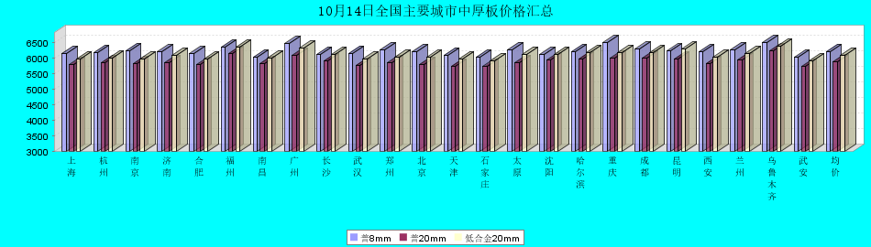

普8mm价格走势图

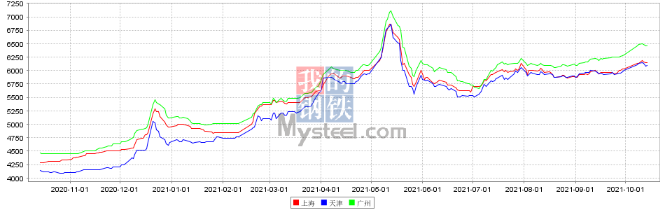

普20mm价格走势图

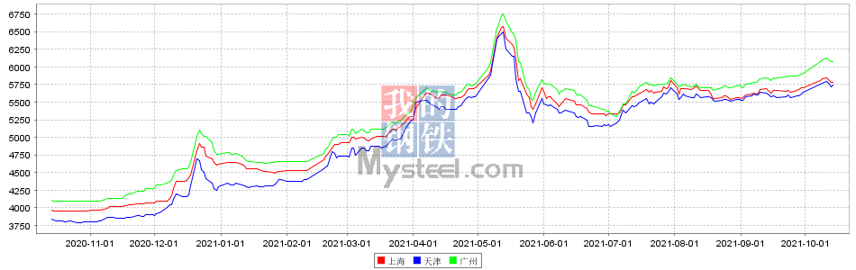

低合金20mm价格走势图

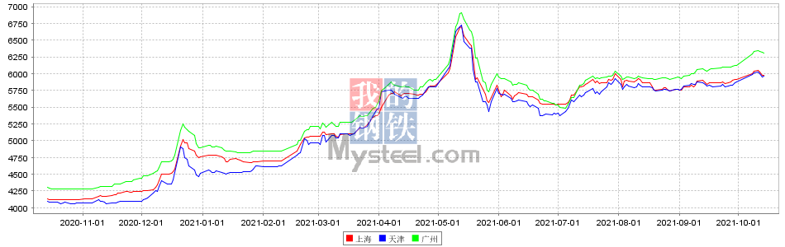

# 2021年10月14日全国主要城市焊管价格汇总

[更多历史数据，上钢联数据](javascript:;)2021-10-14 11:26 来源：[我的钢铁](https://www.mysteel.com/) [资讯监督](http://about.mysteel.com/contactus.html) [**扫我！手机看价格～**](https://www.steelphone.com/app/?fr=055)

[微信QQ好友新浪微博腾讯微博QQ空间打印更多](https://gg.mysteel.com/p/21/1014/09/7D561AAC51E42112.html)

|  |  |  |  |  |  |  |  |  |  |  |  |  |  |  |  |  |  |  |  |  |  |  |  |  |  |  |  |  |
| --- | --- | --- | --- | --- | --- | --- | --- | --- | --- | --- | --- | --- | --- | --- | --- | --- | --- | --- | --- | --- | --- | --- | --- | --- | --- | --- | --- | --- |
| 直缝焊管 | 上海 | 杭州 | 南京 | 济南 | 合肥 | 福州 | 南昌 | 北京 | 天津 | 唐山 | 邯郸 | 包头 | 太原 | 广州 | 南宁 | 长沙 | 武汉 | 郑州 | 沈阳 | 长春 | 哈尔滨 | 重庆 | 成都 | 昆明 | 西安 | 兰州 | 乌鲁木齐 | 平均价 |
| 1.5寸*3.25 | 6170 | 6260 | 6180 | 6180 | 6270 | 6380 | 6210 | 6220 | 6200 | 6120 | 6110 | 6090 | 6230 | 6450 | 6300 | 6360 | 6250 | 6140 | 6030 | 6090 | 6130 | 6200 | 6090 | 6170 | 6160 | 6160 | 6270 | 6201 |
| 涨幅 | 0 | 0 | 0 | 0 | -30 | -30 | 0 | 0 | 0 | -20 | -30 | 0 | 0 | 0 | 0 | -30 | 0 | -30 | 0 | 0 | -20 | 0 | 0 | -50 | 0 | 0 | 0 | -9 |
| 产地 | 衡水华岐 | 衡水华岐 | 衡水华岐 | 天津友发 | 天津友发 | 福建辉源 | 天津友发 | 唐山友发 | 天津友发 | 唐山友发 | 邯郸友发 | 唐山华岐 | 邯郸友发 | 佛山振鸿 | 南宁蓝天 | 邯郸友发 | 邯郸正大 | 邯郸友发 | 吉林华岐 | 吉林华歧 | 吉林华岐 | 成都华岐 | 成都华岐 | 云南方圆 | 邯郸友发 | 邯郸友发 | 八钢 | - |
| 4寸*3.75 | 6180 | 6200 | 6190 | 6070 | 6210 | 6380 | 6130 | 6120 | 6110 | 6030 | 6030 | 6010 | 6120 | 6450 | 6300 | 6280 | 6200 | 6050 | 6020 | 6050 | 6040 | 6180 | 6100 | 6160 | 6100 | 6080 | 6260 | 6150 |
| 涨幅 | 0 | 0 | 0 | 0 | -30 | -30 | 0 | 0 | 0 | -20 | -30 | 0 | 0 | 0 | 0 | -30 | 0 | -30 | 0 | 0 | -20 | 0 | 0 | -50 | 0 | 0 | 0 | -9 |
| 产地 | 天津君诚 | 衡水华岐 | 衡水华岐 | 天津友发 | 天津友发 | 福建辉源 | 天津友发 | 唐山友发 | 天津友发 | 唐山友发 | 邯郸友发 | 唐山华岐 | 邯郸友发 | 佛山振鸿 | 佛山振鸿 | 邯郸友发 | 邯郸正大 | 邯郸友发 | 吉林华岐 | 吉林华歧 | 吉林华岐 | 成都华岐 | 成都华岐 | 云南方圆 | 邯郸友发 | 邯郸友发 | 八钢 | - |
| 备注 | 过磅 | 过磅 | 过磅 | 过磅 | 过磅 | 过磅 | 过磅 | 过磅 | 过磅 | 过磅 | 过磅 | 过磅 | 过磅 | 过磅 | 过磅 | 过磅 | 过磅 | 过磅 | 过磅 | 过磅 | 过磅 | 过磅 | 过磅 | 过磅 | 过磅 | 过磅 | 过磅 | - |

14日27个主要市场焊管平均价格下跌

1.5寸*3.25mm焊管平均价格6201元/吨，较上一个成交日价格下跌9元/吨；

4寸*3.75mm焊管平均价格6150元/吨，较上一个成交日价格下跌9元/吨。

（Mysteel.com编辑未经许可请勿转载）

行情采集：姚宇晴021-26094265

资讯监督：陈文花021-26093859

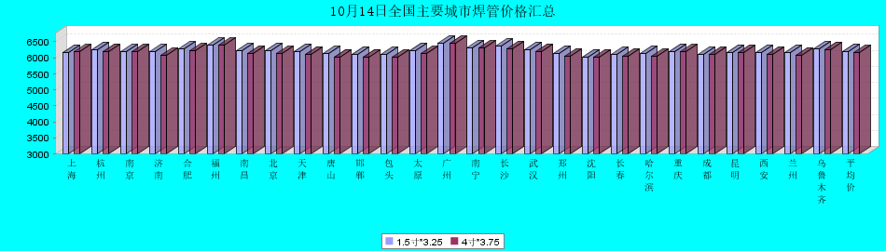

# 2021年10月14日全国主要城市镀锌管价格汇总

[更多历史数据，上钢联数据](javascript:;)2021-10-14 13:48 来源：[我的钢铁](https://www.mysteel.com/) [资讯监督](http://about.mysteel.com/contactus.html) [**扫我！手机看价格～**](https://www.steelphone.com/app/?fr=055)

[微信QQ好友新浪微博腾讯微博QQ空间打印更多](https://gg.mysteel.com/p/21/1014/09/75AFD3B41692322B.html)

|  |  |  |  |  |  |  |  |  |  |  |  |  |  |  |  |  |  |  |  |  |  |  |  |  |  |  |  |  |
| --- | --- | --- | --- | --- | --- | --- | --- | --- | --- | --- | --- | --- | --- | --- | --- | --- | --- | --- | --- | --- | --- | --- | --- | --- | --- | --- | --- | --- |
| 镀锌焊管 | 上海 | 杭州 | 南京 | 济南 | 合肥 | 福州 | 南昌 | 北京 | 天津 | 唐山 | 邯郸 | 包头 | 太原 | 广州 | 南宁 | 长沙 | 武汉 | 郑州 | 沈阳 | 长春 | 哈尔滨 | 重庆 | 成都 | 昆明 | 西安 | 兰州 | 乌鲁木齐 | 平均价 |
| 1.5寸*3.25 | 6970 | 7060 | 6910 | 7100 | 7060 | 7170 | 7050 | 7210 | 6940 | 6810 | 6890 | 6840 | 6840 | 7590 | 7030 | 7250 | 7090 | 6900 | 6870 | 6840 | 6790 | 6830 | 6800 | 6960 | 7070 | 6850 | 6770 | 6981 |
| 涨幅 | 0 | 0 | 0 | 0 | -50 | -30 | -30 | 0 | 0 | 0 | -30 | 0 | 0 | 0 | 0 | 0 | 0 | -50 | 0 | 0 | -20 | -20 | 0 | 0 | 0 | 0 | 0 | -9 |
| 产地 | 天津君诚 | 衡水华岐 | 衡水华岐 | 天津友发 | 天津友发 | 福建辉源 | 邯郸友发 | 天津利达 | 天津友发 | 唐山正元 | 邯郸友发 | 天津友发 | 邯郸友发 | 天津友发 | 天津君诚 | 邯郸友发 | 邯郸友发 | 邯郸正大 | 唐山正元 | 吉林华岐 | 吉林华岐 | 成都华岐 | 成都华歧 | 陕西友发 | 天津利达 | 天津君诚 | 陕西友发 | - |
| 4寸*3.75 | 6800 | 6860 | 6800 | 6810 | 6770 | 6890 | 6750 | 6920 | 6680 | 6580 | 6600 | 6550 | 6550 | 7370 | 6800 | 6990 | 6800 | 6610 | 6480 | 6590 | 6540 | 6580 | 6580 | 6680 | 6780 | 6600 | 6520 | 6721 |
| 涨幅 | 0 | 0 | 0 | 0 | -50 | -30 | -30 | 0 | 0 | 0 | -30 | 0 | 0 | 0 | 0 | 0 | 0 | -50 | 0 | 0 | -20 | -20 | 0 | 0 | 0 | 0 | 0 | -9 |
| 产地 | 天津友发 | 天津友发 | 天津友发 | 天津友发 | 天津友发 | 福建辉源 | 邯郸友发 | 天津利达 | 天津友发 | 唐山正元 | 邯郸友发 | 天津友发 | 邯郸友发 | 天津友发 | 天津君诚 | 衡水华岐 | 邯郸友发 | 邯郸正大 | 唐山正元 | 唐山正元 | 吉林华岐 | 成都华岐 | 成都华歧 | 陕西友发 | 天津利达 | 天津君诚 | 陕西友发 | - |
| 备注 | 过磅 | 过磅 | 过磅 | 过磅 | 过磅 | 过磅 | 过磅 | 过磅 | 过磅 | 过磅 | 过磅 | 过磅 | 过磅 | 过磅 | 过磅 | 过磅 | 过磅 | 过磅 | 过磅 | 过磅 | 过磅 | 过磅 | 过磅 | 过磅 | 理计 | 过磅 | 过磅 | - |

